** SEGUIMIENTO DE RIESGOS**

|  |  |
| --- | --- |
| **DATOS DEL PROYECTO** | |
| Nombre del grupo |  |
| Nombre del proyecto |  |
| Líder del proyecto |  |
| Desarrolladores del proyecto |  |

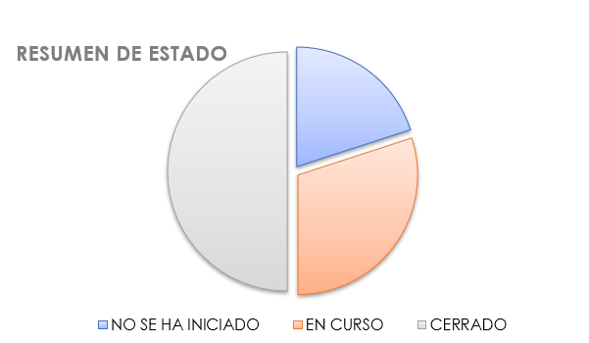

|  |  |
| --- | --- |
| **ESTADOS** | **RESUMEN DE ESTADO** |
| NO SE HA INICIADO | 2 |
| EN CURSO | 3 |
| CERRADO | 5 |

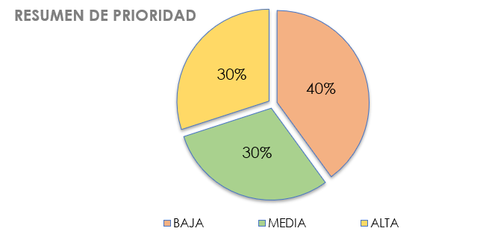

|  |  |
| --- | --- |
| **ESTADOS** | **RESUMEN DE PRIORIDAD** |
| BAJA | 4 |
| MEDIA | 3 |
| ALTA | 3 |

|  |  |  |  |  |
| --- | --- | --- | --- | --- |
| **N° DEL PROBLEMA** | **DESCRIPCIÓN DEL PROBLEMA** | **ESTADO** | **RESPONSABLE** | **COMENTARIOS** |
| 1 | Presentación no preparada | CERRADO | Responsable 1 |  |
| 2 | Organización del proyecto | NO SE HA INICIADO | Responsable 2 |  |
| 3 | Hitos que no se cumplen | EN CURSO | Responsable 3 |  |